«Коммуникативно-коррекционное развитие детей дошкольного возраста средствами семантических полей»

Развитие коммуникативной личности в образовательном процессе выступает одним из основных средств приобщения ребенка к человеческой культуре, поскольку опирается на усвоение способов ориентировочных действий и развитую систему смысловых координат в языковой практике мира. Многие исследователи (Ю.Ф. Гаркуша, О.Е. Грибова, Р.И. Лалаева, Л.Б. Халилова и др.) [7] обращают особое внимание на развитие специальных способностей в коммуникативной компетентности у детей. Основной акцент в коррекционно-логопедической работе при этом делается на формирование личностного смысла в развитии разных видов деятельности детей и становления языкового образа мира.
Организация жизни в дошкольном учреждении на современном этапе развития образования предъявляет определённые требования к его построению. В свете социального заказа современного общества к формированию творческой и всесторонне развитой личности, на базе социального заказа ФГОС и родительского запроса, в ДОУ формируется гибкая система воспитания и развития детей.
Проблема развития коммуникативных способностей находится в центре внимания социальных психологов в связи с её значимостью во всех сферах жизнедеятельности каждого человека.
В связи с этим возникает противоречие между необходимостью гармоничного развития всех свойств личности, и наличие у детей недостатков речевого развития, которые препятствуют развитию ребёнка.
При решении данного противоречия было предложено проводить коммуникативно-коррекционное развитие в структуре личности ребёнка, через использование семантических полей.
Для этого были выделены приоритетные задачи в коммуникативно-коррекционном развитии:
I Развитие связной речи в тесной взаимосвязи всех сторон речи: фонетической, лексической, грамматической.
II Использование речевой деятельности для развития коммуникативных свойств в структуре личности.
III Диалоговое построение общения, как взаимодействия двух и более детей, направленное на согласование и объединение усилий с целью налаживания отношений и достижения общего результата.
В решении данных задач с использованием семантических полей, были задействованы следующие «аспекты применения семантических полей».
- Лингвистический – владение языковыми средствами, видами речевой деятельности.
Языковые средства, или средства выразительности языка – это те художественно – выразительные средства, которые придают нашей речи (как устной, так и письменной) красоту художественного слова.
В психологической литературе речевая деятельность определяется как реализация общественно-коммуникативной деятельности людей в процессе их вербального общения.
Виды речевой деятельности:
- говорение;
- чтение;
- письмо;
- слушание.
Речь в вербальном общении представляет собой способность формирования и формулирования мысли по средствам конкретного языка для других и для себя (внутренняя речь или думанье).
- Тематический – владение всевозможной информацией, отражающей реальные факты, знания и взаимосвязи
- Социокультурный – поведение личности в общении – стратегические и тактические способности.
- Коррекционный – умение согласовывать свои действия с потребностями партнёров по общению в зависимости от их возможностей.
При этом нельзя не указать роль интеграции при реализации подходов, и содержания воспитательно-образовательного процесса.
Интегрированное обучение позволяет увидеть и понять любое явление целостно.
В рамках интегрированного подхода то или иное явление, событие дети рассматривают с разных сторон, выделяя и изучая разные аспекты:
- социальные, в том числе нравственно-этические;
- эмоционально-чувственные, включая музыкальные, художественно-эстетические;
- логические.
Реализация происходит через проблемную ситуацию, экспериментальную работу, дидактические игры и упражнения. Связующим звеном выступает тема (образ), рассматриваемая на мероприятии.
Интегрированное построение деятельности даёт ребёнку возможность реализовать свои творческие способности; развивает коммуникативные умения, так как на каждом мероприятии надо уметь свободно высказать свою мысль, поделиться впечатлениями; и, главное, у детей развивается познавательный интерес и активность, поскольку любая тема требует от детей активизации опыта реальной жизни в ситуации интегрированного подхода.
Такая деятельность не имеет чёткой структуры, но имеет отличительные особенности:
- необходима компактность, большая информативность учебного материала;
- логическая взаимообусловленность, взаимосвязь образовательных областей;
- свободное размещение наглядного материала;
- смена динамических поз, разные способы организации детской деятельности.
- привлечение узких специалистов и родителей;
- гармоничное развитие коммуникативных свойств личности в её структуре.
По литературным данным свойства личности имеют различное происхождение: природное и психическое. Коммуникативные свойства личности включают в себя как элементы природных свойств, так и психических. Природные свойства - это исходные, те которые зависят от типа ВНД, они определяют импульсы коммуникативной деятельности, а также тонус и динамику протекания психических процессов.
Факторы, определяющие динамику и успешность личности в общении, представляют собой личностные свойства, способности, умения и т.п., составляющие в системе коммуникативную структуру личности, ее коммуникативный потенциал.
Именно исследования, проведенные в сфере межличностного общения В.В. Рыжовым и В.А. Богдановым, дают основания предполагать о существовании коммуникативной структуры личности.
Коммуникативная структура личности - это относительно стабильное целостное образование, состоящее из систем коммуникативных свойств личности и коммуникативного потенциала личности, который взаимодействует с этими системами. Системы этих свойств формируются в процессе общения, а также под влиянием ряда факторов и закрепляются в структуре личности. Выделение особой системы коммуникативных свойств личности возможно только условно, так как личность участвует в общении как целостная личность, и любое ее качество "включено" в общение и, следовательно, влияет на его эффективность.
Коммуникативные свойства личности, коммуникативный потенциал находятся во взаимосвязи с подструктурами, составляющими компонентами структуры личности и накладывают свой отпечаток на поведение человека в сфере общения и на все компоненты личности в целом. Вследствие этого можно выделить следующие подструктуры коммуникативной структуры личности:
- коммуникативная деятельность;
- коммуникативная мотивация;
- коммуникативные способности;
- коммуникативные свойства личности, зависящие от темперамента;
- коммуникативные черты характера;
- коммуникативные свойства личности, зависящие от воли.
- эмоции, выполняющие коммуникативную функцию.
I. Коммуникативная деятельность – это взаимодействие двух и более людей, направленное на согласование и объединение усилий с целью налаживания отношений и достижения общего результата.
Каждый участник коммуникативной деятельности активен, т.е. выступает как субъект и является личностью. Коммуникативная деятельность отличается наличием мотивов и цели.
П. Коммуникативная мотивация – это мотивы, потребности, цели, намерения, стремления, которые стимулируют и поддерживают активность коммуникативной деятельности. Мотивацию, таким образом, можно определить как совокупность причин психологического характера, объясняющих сам акт общения, его начало, направленность и активность.
Представление о мотивации возникает при попытке объяснения коммуникативной деятельности. Любая форма поведения может быть объяснена внутренними и внешними причинами.
Многие из мотивационных факторов со временем становятся настолько характерными для человека, что превращаются в свойства его личности. К таким факторам можно отнести, например, мотив достижения успеха и мотив избегания неудач. Мотив альтруизма служит основой для возникновения эмпатии.
Ш. Коммуникативные способности – это индивидуально-психологические особенности личности, проявляющиеся в общении, а так же умения и навыки общения с людьми, от которых зависит его успешность.
Коммуникативные способности в наибольшей степени социально обусловлены, можно выделить стратегические и тактические способности.
1. Стратегические способности. Эти способности выражают возможность личности понять коммуникативную ситуацию, правильно в ней ориентироваться и в соответствии с этим сформировать определенную стратегию поведения.
2. Тактические способности. Эти способности обеспечивают участие личности в коммуникации. Их можно разделить на две группы.
В первую группу входит умение коммуникативного использования личностных особенностей в общении. Сюда можно отнести особенности интеллекта, особенности развития речи, особенности характера, воли, эмоциональной сферы, особенности темперамента и т.д.
Во вторую группу входит владение техникой общения и контакта. Сюда мы относим целый комплекс качеств личности, способность управлять своим поведением в общении. Комплекс перцептивных способностей, связанных с пониманием и учетом в общении личностных особенностей другого человека, с умениями моделировать личность другого, а также связанных со способностью отражать и понимать социально-психологические характеристики группы и способностью к пониманию места и роли каждого в группе.
IV. Коммуникативные свойства личности, зависящие от темперамента. В общении свойства темперамента проявляются следующим образом, они касаются вербального и невербального взаимодействия человека с человеком. С темпераментом взаимосвязаны такие свойства личности, как впечатлительность, эмоциональность, импульсивность и тревожность.
V. Коммуникативные черты характера – это индивидуально-своеобразное сочетание существенных свойств личности, выражающих отношение человека к действительности и проявляющихся в общении.
В общении с людьми характер проявляется в манере поведения, в способах реагирования на действия и поступки людей. Манера общения может быть более или менее деликатной, тактичной или бесцеремонной, вежливой или грубой.
VI. Коммуникативные свойства личности, зависящие от воли. На личностном уровне воля проявляется в таких свойствах, как энергичность, настойчивость. Эти свойства можно рассматривать как первичные или базовые. Волевого человека отличает решительность, смелость, самообладание, уверенность в себе, целеустремленность, ответственность, инициативность. Они развиваются в онтогенезе несколько позже.
УП. Эмоции, выполняющие коммуникативную функцию. Коммуникативные эмоции - это особый класс субъективных психологических состояний, отражающих в форме непосредственных переживаний, ощущений приятного или неприятного, отношения человеку к миру и людям, процесс и результаты его практической деятельности.
Среди коммуникативных эмоций мы можем выделить: желание делиться мыслями, переживаниями, чувства симпатии, уважения, расположения.
Главная функция эмоций состоит в том, что благодаря им, мы лучше понимаем друг друга, можем, не пользуясь речью, судить о состояниях друг друга и лучше преднастраиваться на совместную деятельность и общение.
Итак, коммуникативная структура личности - это часть структуры личности, проявляющаяся в общении.
Все выделенные стороны образуют целостные и взаимосвязанные системы свойств, которые формируются в многообразных процессах общения и совместной деятельности с другими людьми.
Коммуникация – способность общаться со сверстниками и взрослыми, понимание и осознание себя.
Общение – важный показатель психического развития ребёнка. Человек без коммуникации не может жить среди людей. Коммуникация – не просто действие – это именно взаимодействие: оно осуществляется между участниками. Современное общество предъявляет высокие требования к коммуникативной деятельности личности. Обществу нужны творческие личности, которые могут нестандартно мыслить, находить решения во всех жизненных ситуациях.
Дошкольный возраст наиболее сензетивен для воздействия на коммуникативную структуру личности ребёнка. Но, при этом необходимо учитывать коррекционное направление в работе, т.к. именно в этом возрасте оно наиболее эффективно.
Мною в него было включено коммуникативно-коррекционное развитие детей.
В своей практике я формирую коммуникативную личность гибкой адаптации по средствам использования семантических полей.
Данное направление в работе ведётся на разных этапах дошкольного детства (средний, старший, подготовительный к школе возраст), что способствует активному развитию коммуникативных свойств личности.
У субъекта общения имеется также определенный коммуникативный потенциал, который определяет его коммуникативные возможности. Коммуникативный потенциал - это система социально-психологических свойств, обеспечивающих тот или иной характер общения. Та система социально-психологических свойств, составляющих коммуникативный потенциал личности, которая закрепилась и, обладает устойчивостью, переходит в коммуникативные свойства личности. Сам же коммуникативный потенциал личности является динамичной, развивающей и обогащающейся системой свойств.
Авторская идея в моей педагогической практике заключается в том, что коммуникативно-коррекционное развитие детей дошкольного возраста наиболее эффективно осуществлять в процессе работы над пониманием и употреблением “семантических полей”.
СЕМАНТИЧЕСКОЕ ПОЛЕ — обширное объединение слов, связанных по смыслу, обусловливающих и предопределяющих значения друг друга. Оно отражает связи и зависимости между элементами действительности — объектами, процессами, свойствами, поэтому естественно включает в себя лексику значимых частей речи — имен существительных, прилагательных, глаголов. Каждое “семантическое поле” может быть представлено как относительно замкнутая и единая система, единство которой создается и поддерживается системными отношениями, свойств в лексической системе. В то же время каждое такое “поле” как единица лексической системы языка связано с другими полями и проницаемо для их элементов (Ю. Н. Караулов) [4].
Исследования психологов (Л.С. Выготского, А.Р. Лурия и др.) [10] показывают, что слово не только указывает на определённый предмет, действие, качество или отношение. Слово вызывает к жизни, актуализирует целый комплекс ассоциаций, то есть за каждым словом обязательно стоит система разных связей: ситуационных, понятийных, звуковых и т.д.
Наличие “семантического поля” и позволяет человеку, быстро производить отбор слов в процессе общения. А если мы забыли слово, и оно как бы находится “на кончике языка”, мы ищем его среди “семантического поля”.
Данное поле состоит из ядра, которое окружает периферия – концерны. Ядро должно быть самым объёмным и только смысловым.
Графически “семантическое поле” можно изобразить так, как показано на рис.1.
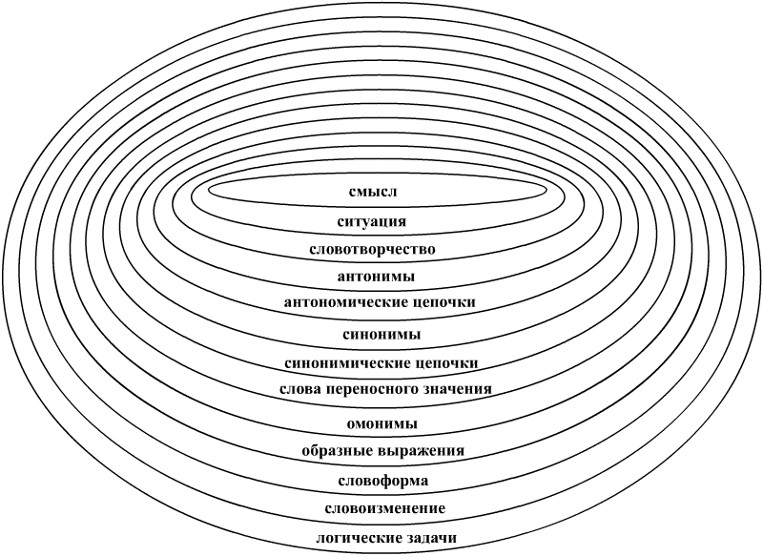

Рис. 1. «Семантическое поле» ребёнка в процессе обучения и развития.

При формировании грамматической организации высказывания использовались положения о создании внутреннеречевой схемы высказывания и об осознании глубинно-семантических отношений (А.А. Леонтьева) [5]. При проведении словарной работы мы опирались на рекомендации по развитию понятийных и функционально-семантических полей (О.Е. Грибова, Р.Р. Лалаева, С.Н. Шаховская) [1]. Данные направления были мною дополнены работой с пиктограммами в “семантическом поле”. При введении наглядной модели дети намного быстрее усваивают семантический материал различной сложности. Для успешной реализации данного направления в работе, мною была разработана схема семантического поля с использованием пиктограмм. Рис. 2.
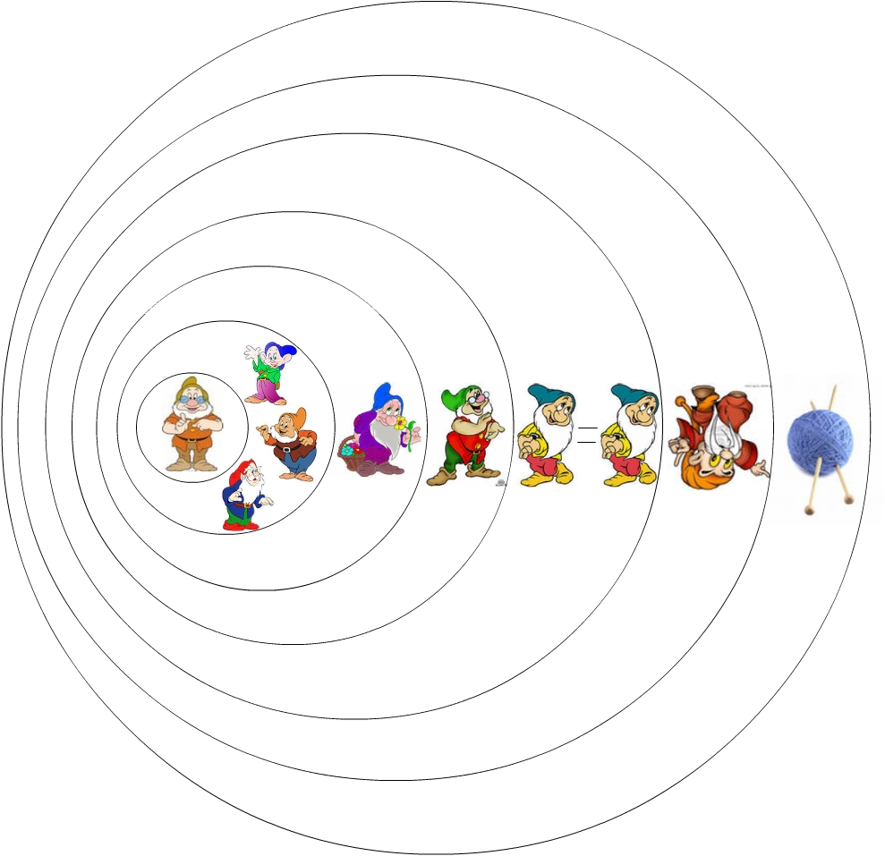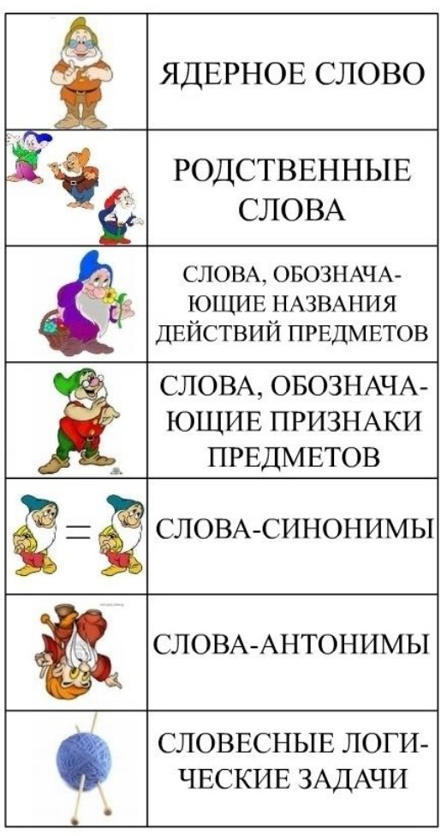

Рис. 2. «Семантическое поле» с использованием пиктограмм.
Уже из графического изображения “семантического поля” видно, что ребёнок неспособен сразу смоделировать такое объёмное “семантическое поле”. Оно формируется постепенно. Сначала дети учатся моделировать небольшое “поле”, связанное с определённой ситуацией, а затем постепенно его расширяют.
Одновременно с расширением «семантического поля» систематически развивается и функция словоизменения.
Проиллюстрируем сказанное примерами:
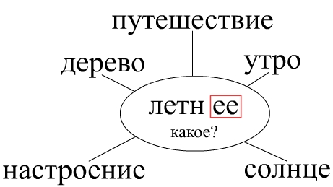
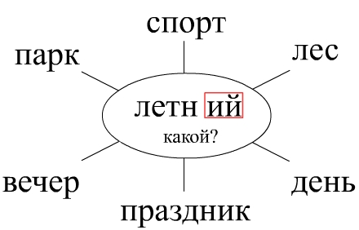
Рис. 3. Функция словоизменения.

Существование «семантического поля», показывает, что отбор слов в процессе высказывания является для ребёнка очень сложным процессом – выбором «ближайшего значения слова» (А.Р. Лурия).
Исследования психологов показывают, что слово располагает аппаратом, который создаёт потенциальную возможность связи одних слов с другими словами.
Связи, которые возникают между словами, принято называть «валентностями слов» (А.Р. Лурия).
Вероятность вызывания к жизни слова зависит от тех лексических связей, которыми характеризуются слова.
Исследования лингвистов, психологов доказали, что слова имеют разное число потенциальных связей (валентностей).
В русском языке каждое слово имеет ограниченное количество «алентностей».
Например:
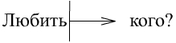

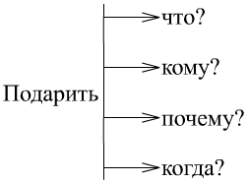

Рис. 4. «Валентность» слов.
Существование «валентностей» и организация «семантических полей», значений слов позволяет «увидеть» те психологические механизмы, которые дают толчок к спонтанному (самостоятельному) развитию коммуникативных способностей детей.
Оценить эффективность работы коммуникативно – коррекционному развитию детей дошкольного возраста средствами семантических полей нам помог метод лонгитюдного исследования.
Было проведено изучение сформированности показателей свойств коммуникативной личности одних и тех же детей на протяжении нескольких лет (этот период у нас длился 3-4 года). Этот метод дает самые качественные результаты.
Это нам позволило:
* проследить развитие отдельных свойств коммуникативной личности;
* дать прогноз развития этих свойств (не только для детей с нормой в коммуникативном развитии, но и для детей, нуждающихся в коррекционной работе). Данные лонгитюдного исследования группы детей с 2010 по 2014 год представлены в таблице 1.
Таблица 1.
Год | Сформированность показателей свойств коммуникативной личности
 | Коммуникативная мотивация | Коммуникати-вные способности | Коммуникативные свойства личности, зависящие от воли | Эмоции, выполняющие коммуникатив-ную функцию
2010-2011  (средняя группа) | 23 % | 18 % | 15% | 10%
2011-2012  (старшая группа) | 45% | 38% | 21% | 17%
2012-2013  (подготовительная группа) | 57% | 56% | 35% | 54%
2013-2014  ( 1 класс) | 83% | 75% | 48% | 64%

При внедрении в работу данной концепции отметилось повышения уровня коммуникативных свойств личности. Что было подтверждено сравнением диагностических исследований в течении лонгитюдного исследования группы детей с которыми проводилось коммуникативно-корреционное развитие детей средствами семантических полей.
Положительная сторона данной идеи в педагогической деятельности заключается в дополнении и включенности в концепцию образовательной деятельности ДОУ и ФГОС дошкольного образования.
На данный момент ведётся внедрение данной работы в ДОУ с. Бердюжья и ознакомление с данной практикой педагогов района.

Список литературы.
- Арутюнова, Н.Д. Предложение и его смысл. Логико-семантические проблемы [Текст] / Н.Д.Арутюнова.– М.: Наука, 1976.- 383 c.
- Богоявленский, Д.Н. Процесс абстракции и обобщения при усвоении грамматики [Текст] / Д.Н.Богоявленский // Вопросы психологии. – 1958. - №4. - С. 4-98.
- Выготский, Л.С. Мышление и речь. Психологические исследования [Текст] / Л.С. Выготский.– М.: Лабиринт, 1996.- 400с.
- Гаркуша, Ю.Ф. Коррекционно-воспитательная работа по закреплению речевых навыков и умений у дошкольников с общим недоразвитием речи [Текст] / Ю.Ф. Гаркуша // Дефектология. – 1988. - №2.- С. 60-66.
- Гвоздева, А.Н. Вопросы изучения детской речи [Текст] / А.Н. Гвоздева. – М.: Изд-во Академии Педагогических Наук РСФСР, 1961.- 472 с.
- Грибова, О.Е., Бессонова Т.П. Дидактический материал по обследованию речи детей. Грамматический строй: Методические рекомендации [Текст] / О.Е. Грибова. – М.: АРКТИ, 2000.- 16 с.
- Жуйков, С.Ф. Психология усвоения грамматики в начальных классах [Текст] / С.Ф. Жуйков .– М.: Просвещение, 1964.- 320 с.
- Зализняк, А.А. Грамматический словарь русского языка: Словоизменение: Около 100000 слов. 3-е изд., стереотип [Текст] / А.А. Зализняк.– М.: Русский язык, 1987.- 880 с.
- Кобозева, И.М. Лингвистическая семантика [Текст] / И.М. Кобозева. – М.: Эдиторап УРСС, 2000.- 350 с.
- Леонтьев, А.А. Исследование грамматики.// Основы теории речевой деятельности [Текст] / А.А.Леонтьев.- М.: П. 1997.- 368 с
- Леонтьева, А.А. Психолингвистическме единицы и порождение речевого высказывания [Текст] / А.А.Леонтьева.- М.: Наука, 1969.- 307 c.
- Методы обследования речи детей [Текст]/ Г.В. Чиркина, Л.Ф. Спирова, Е.Н. Российская. М.: Аркти, 2003.- 240с.
- Поле речевых чудес. Учебное пособие по коррекции общего недоразвития речи у детей с тяжёлыми нарушениями речи [Текст].- Екатеренбург, 1996.- 120с.
- Ушакова, Т.Н. Детская речь – ее истоки и первые шаги в развитии [Текст]/ Т.Н. Ушакова // Психологический журнал.- 1999.-№3.- C. 59-69.
- Цейтлин, С.Н. Язык и ребенок: Лингвистика детской речи [Текст] / С.Н. Цейтлин.- М.: Владос, 2000.-238с.
- Чистович, Л.А. Психоакустика и вопросы теории восприятия речи [Текст] / Л.А. Чистович. Распознание слуховых образов.- Новосибирск: Наука, 1980.- С. 55-134.
- Янченко, И.В. Развитие речевого общения ребенка в онтогенезе [Текст]// Школьный логопед.- 2009.- №1.- C. 35-43.

